论坛APP说明文档

1. 论坛的APP分为三个部分，client是客户端，主要是用户登录之进入论坛里面查看帖子，评论帖子和发表帖子。Service是服务器端，主要是用来接收用户的各种请求，并响应相应的服务。最后是一个管理员界面，管理员界面必须和服务器运行在同一台主机上面，因为管理员界面就是对服务器的数据库进行管理，所以二者必须在同一台主机上。
2. 客户端和管理员界面都是基于javafx实现的界面程序，服务器端是纯代码程序，就是没有界面的。
3. 运行前的准备工作：客户端不用任何准备，直接可以在各个主机之间移植。需要准备的主要是服务器端。首先，我们需要为服务器端搭建相应的数据库，我用的是MySQL数据库，这个论坛中用到的数据库是luntan(mysql中创建一个数据库为create database luntan;即可),这个数据库中主要有用户表:users,表的具体信息如下图:

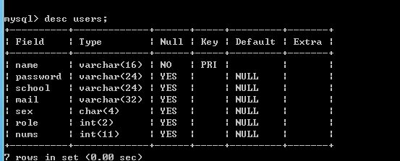

创建这个表的语法为:

Create table users(name varchar(16),password varchar(24),…)具体百度

论坛表forums：

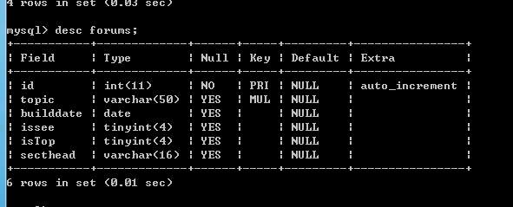

帖子表posts：

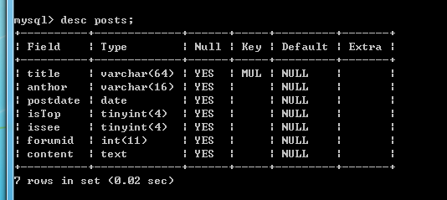

帖子id对应表postid:

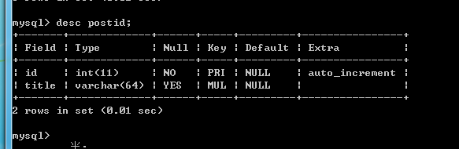

评论表comments:

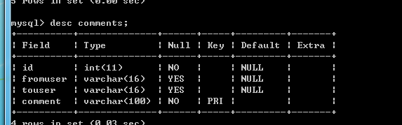

必须在服务器运行的MySQL数据库中创建上述的这些数据库，不然无法运行起来的。

1. 准备了上述数据库及数据表后，我们还得写该服务器端DbService类中的一个代码，就是连接数据库时，用户名和密码要改为本机的MySQL数据的登陆用户名和密码。用户名一般为root，密码就是自己设定的密码。
2. 有了上述的准备工作之后，客户端和服务器就能正常工作了。
3. 对于管理员界面的配置，主要也是在链接数据库时要修改相应的连接数据库的用户名和密码，用户名一般是root，密码是自己设置的登陆MySQL数据库的密码。
4. 有了上述的准备工作就能够正常运行了。
5. 在运行的时候，要注意的是先运行服务器端之后才能运行客户端。并且eclipse必须得装上javafx插件之后才能正常显示。所以准备阶段为eclipse安转javafx插件也是很重要的。
6. 然后就可以自己运行相应的操作。
7. 但有一个比较严肃的问题就是数据同步问题，可能在别人刚发帖，或者加评论时，数据可能不同步，这时候需要相应的点击或者离开这个界面再次进入这个界面时才能相应的更新内容！！！